Strictly Private & Confidential

롯데건설 보증 사모사채
ABL 대출

Informations Memorandum
July 2026

레인필드투자자문 대체투자본부

------------------------------------------------------------------------------------------ [Disclaimer]
이 문서는 법적 구속력이 없으며 금융기관의 여신심사 과정, 금융약정 체결을 위한 검토과정 등 향후 사정에 따라 사전 통지 없이 변경될 수 있고 실제로 이루어질 거래의 내용이나 구조와 상이할 수 있습니다. 당사(들)는 본 금융조건에 대하여 최대한 정확하고 완전한 정보를 담고자 노력하였으나 이 문서에는 오류 또는 중요정보의 누락이 있을 수 있으며, 당사(들)는 정보의 정확성, 완전성 및 적정성에 대하여 어떠한 보증도 제공하지 않고 그에 관한 어떠한 의무도 부담하지 않습니다. 이 문서는 당사(들)의 주관을 전제로 한 자금조달을 위하여 작성되었으며, 어떠한 경우에도 금융투자상품의 매수의 청약 권유 또는 매도의 청약으로 해석될 수 없고, 귀사 이외의 제3자에게 제공, 공개 또는 유출되어서는 안됩니다.
-------------------------------------------------------------------------------------------

Ⅰ. Executive Summary
- 본 건은 지난 2025년 3월 롯데건설(‘25년 시공능력평가 8위)의 신용공여를 기초로 발행된 3개 사업장에 대한 유동화 사모사채를 기초자산으로 만기 12개월 / 4,000억원 조달한 건에 대한 리파이낸싱 건임. 금번 리파이낸싱은 총 5개 사업장(이하 ’본건 사업장’)에 대한 유동화 사모사채를 기초자산으로 만기 18개월 / 단일 Tr. 3,000억원(1,000억원 감액)을 조달(이하 ‘본건 대출’)완료한 건임.
- 본건 사업장에 대하여 각 사업장별 SPC가 롯데건설 보증부 사모사채(이하 ‘기초자산’)를 발행하고, 이를 유동화증권 매입 SPC(이하 ‘차주 SPC’)가 전액 인수 후 만기까지 보유함. 기초자산에 대한 롯데건설의 신용보강 외 추가적으로 호텔롯데(AA-/s)이 이자자금보충(대출금 상환 완료시까지, 연체이자 포함, 미이행시 손해배상)을 제공하여 본건 대출 상환가능성을 제고함.
- KB증권, 삼성증권, NH투자증권(이하 ‘공동주관사’)은 공동주관사단 보유물량 727억원에 중 [ ]억원에 대하여 셀다운을 진행하고자 함.
[주요 금융조건]
구분 | 대출금 | 금리(연) | 수수료 | All-in | 기간^{주1)} | Loan Rating | 비고
단일 | 3,000억원 | 5.5%(고정) | [TBD]% | [TBD]% | 14개월 | A0 | 호텔롯데 이자자금보충^{주2)}
주1) 2026.06월 셀다운 시, 잔여 만기 약 14개월
주2) 대출원리금(연체이자 포함) 전액 상환시까지 부담하며, 미이행시 손해액 즉시 배상
[프로젝트 엘피스 대주단 현황(2026.06.29)]
대주단 | 금액(억원) | 비고
한국투자캐피탈 | 1,200 | 샬롯 및 오메가 기 참여 대주
애큐온저축은행 | 100 | 샬롯 및 오메가 기 참여 대주
애큐온캐피탈 | 233 | 샬롯 및 오메가 기 참여 대주
키움예스저축은행 | 30 | 오메가 기 참여 대주
디비캐피탈 | 150 | 오메가 기 참여 대주/ 5월 22일 100억 참여완료/ 6월 8일 추가 50억 참여 예정
HB저축은행 | 70 | 오메가 기 참여대주 / 6월 8일 증액 참여 예정
하나저축은행 | 40 | 신규 대주
세람저축은행 | 10 | 오메가 기 참여 대주
NBH캐피탈 | 30 | 신규 대주
솔브레인저축은행 | 20 | 신규 대주
공동주관사 | 1,127 | 공동주관사(KB, NH, 삼성) / 400억 만기보유
합계 | 3,000
[롯데건설 신용보강 사업장 유동화대출 비교표]
구 분 | 메리츠펀드 및  프로젝트 샬롯(메리츠펀드 Refi) | 프로젝트 람다 및  프로젝트 오메가(람다 Refi) | 프로젝트 엘피스(오메가 Refi ‘본건’)
기초자산 | 롯데건설 신용공여 사모사채 | 롯데건설 신용공여 단기사채 | 롯데건설 신용공여 사모사채
후순위 지원 | 롯데그룹 후순위 대주 참여 | 없음 | 없음
이자자금보충 | 호텔롯데∙롯데물산 이자자금보충 | 호텔롯데 이자자금보충 | 호텔롯데 이자자금보충
담보권 | 부동산담보신탁 우선수익권 질권 | 기초 사업장SPC 발행 단기사채 근질권 설정 | 기초 사업장SPC 발행 사모사채 근질권 설정
Loan Rating 유무 | A0 | - | A0
'23.1월 | - 메리츠펀드 1.50조원 기표  - 선: 메리츠금융그룹 0.90조원  - 후: 롯데그룹 0.60조원 | - | -
'24.3월 | - 프로젝트샬롯 2.30조원 기표(대환)  - 선: 시중은행 1.20조원  - 중: 증권사 0.40조원  - 후: 롯데그룹 0.70조원 | - 람다제일차 0.50조원 기표  - 단일: 메리츠금융그룹 0.5조원 | -
'25.3월 | - | - 오메가제일차 0.40조원 기표(대환)  - 단일: 키움증권 등 0.40조원 | -
'25.7월 | - 프로젝트샬롯 1.96조원 기표(대환)  - 선: 시중은행 0.81조원  - 중: 증권사 0.45조원  - 후: 롯데그룹 0.70조원 | - | -
'26.3월 | 26년 4월 24일 기준  잔액 1조 6,205억원 | - | 본건 대출 0.30조원 기표
'27.3월 | 프로젝트샬롯 만기 상환('27.3.6.) | - | 본건 대출 만기 상환('27.9.6.)

[신용공여인 롯데건설 및 이자자금보충인 호텔롯데 분석]
1. 롯데건설 유동성 리스크 분석

1) 차입급 현황 분석:
- 2022년 하반기 차입금 증가에 따라 2022년말 기준 부채비율 및 차입금 의존도가 각각 264.8% 및 41.6% 수준으로 높아지긴 했으나(K-IFRS 전환에 따른 효과도 있었음), 2023년 이후 단기시장 경색이 완화되면서 롯데건설 보증물 시장 매출 및 계열사 차입금 등 일부 상환에 따라 2025년 12월 말 기준 부채비율과 차입금 총액도 낮아지고 있으며, 이에 따라 회사 재무지표는 지속적으로 개선되고 있음.
- 부채비율: ’22.12월 264.8% → ’25.12월 189.9%^{주)}
주) ’26.1월 기 발행 신종자본증권 4,000억원 반영 시, 자본금 3조 5,000억원으로 증가하며, 부채비율은 168.2%로 감소
- 차입금 총액: ’22.12월 3조 9,892억원 →’26.3월 2조 9,235억원
- ’25.12월 및 ’26.01월 신종자본증권 총 7,000억원을 발행하여 부채비율 ‘25.9월 214.3%에서 ‘26년 1월말 168.2%대로 대폭 개선되었으며, 추가적으로 은행 한도대 5,230억원 및 현금성 자산 7,478억원 등 합계 1조 2,708억원(’26년 3월말 기준)의 가용예금을 보유하고 있어 단기 차입금에 대한 상환 리스크는 제한적이라고 판단됨.
- 2026년 3월말 연결기준 총 차입금 2.9조원 중 단기성차입금(1년이내 만기도래) 비중이 49.7%(약 1.4조원 수준)로 여전히 높은 수준이긴 하나, (1) 해당 단기성 차입금 중 회사채(4,857억원), 은행 차입금(7,120억원) 및 CP, 단기사채(2,400억원) 등 일부 Roll-over 가능한 점, (2) 2026년 3월 말 기준 가용예금 1조 2,708억원 보유하고 있다는 점, (3) 보유자산을 활용한 추가 담보여력이 있다는 점, (4) 롯데그룹 계열사로서의 대외 신인도 등을 고려할 경우, 유동성 대응능력은 충분히 유지하고 있는 것으로 판단됨.
2) 롯데건설 보증물에 대한 단기 유동성 리스크 분석
- 롯데건설의 ’26.03.31 기준 시장 매출이 필요한 보증물 금액은 약 2조 9,907억원 수준으로 파악되며, 이 중 금융기관 유동화증권 매입 프로젝트 펀드 편입 금액(프로젝트샬롯 1조 6,355억, 프로젝트 엘피스 1,969억원 ^{주1)}) 및 27년 이후 만기도래 분(3,453억원^{주2)}) 차감 시, 실제 시장 매출이 필요한 금액은 약 8,130억원 수준으로 추정됨.
주1) 엘피스 2차 발행 1,031억원 시장 매출 필요금액은 7,100억원 수준
주2) ‘27년 이후 만기도래 보증물 1조 7,175억원 중 샬롯 편입물(1조 1,753억원) 및 엘피스 편입물(1,969억원) 제외 수치
- 현재 롯데건설의 보증물 매출은 증권사 브로커를 통해 전체 물량의 80~90% 정도가 시장매출이 되고 있으며, 위기상황에도 실제로 자체 매입이 필요한 금액은 전체 유동화증권 물량의 10-20% 수준인 약 810~1,626억원 수준.
- ‘26년 3월말 기준 가용예금 약 1조 2,708억원이며 가용 현금을 통해 자체 매입이 충분히 가능하며 추가적으로 보유자산 활용을 통한 담보력 및 계열사 지원가능성 고려 시, 단기 유동성 대응능력은 우수한 것으로 판단됨.

2. 롯데건설 사업 현황 분석
- 회사의 2025년 12월 말 연결기준 누적 매출액은 7조 9,067억원을 기록하여 ’24.12월말 7조 8,623억원과 유사한 수준을 기록하고 있음. 원자재 및 인건비 부담으로 당기순이익은 ‘23년 12월말 554억원 대비 하락한 2025년 12월말 261억원 수준을 나타내고 있으나, 2025년 9월 말 기준 착공 수주잔고 약 14.7조원이며, 미착공 수주잔고(2025년 9월말 기준 24.2조원) 및 유통 및 케미칼 관련 안정적인 계열 물량 수주 감안 시, 중장기 매출기반이 우수한 편임.
- ‘26년 2월말 기준 동사 시공 중인 공동주택 분양사업장의 수는 총 36곳, 규모는 약 38,088세대^{주)}임. 이 중 경남 김해 사업장(분양률 42.2%), 대구 사업장(분양률 66.3%), 부산 사업장(분양률 70%) 제외한 대부분이 분양 완판 또는 80% 이상의 높은 분양률을 기록하고 있으며 중도금 대출 또한 정상적으로 납입되고 있어, 공사비 미회수 리스크는 낮을 것으로 판단됨.
주) 2022년 이후 분양 사업장의 세대 수 기준
3. PF우발부채 현황 분석
- PF 우발부채의 경우 ‘22년 12월말 6조 8,065억원 수준이었으나 지속적인 PF우발부채 감소 노력을 통해 ‘26년 3월말 기준 약 2조 9,907억원으로 대폭 감소하는데 성공. 이는 ‘26년 1월말 기준 자기자본 3조 5,033억원^{주)} 대비 83.6% 수준으로 잠재적 재무부담은 낮은 것으로 파악됨. 또한 PF 우발부채의 대부분이 상대적으로 분양 리스크가 낮은 수도권 사업장으로 구성되어 있어(약 54.6% 수준) 상품구성이 다소 안정적임
주) ’25.12 신종자본증권 3,000억원, ’26.01 신종자본증권 4,000억원 포함 수치
- ’26년 3월말 기준 미착공 도급 사업장의 PF 우발부채 규모가 2조 2,475억원으로 전체 우발채무의 75.1%로 많은 비중을 차지하고 있으나, 미착공 도급 사업장의 대부분(약 70%)이 장기매입 펀드(합계 : 1조 5,700억원 : 프로젝트 샬롯 1조 4,766억원 + 프로젝트 엘피스 934억원) 편입물인 점 감안 시, 단기적인 유동성 부담은 제한적일 것으로 판단됨.
- 또한 마트 수지 사업장(분양율 100%/해소금액 200억원)의 준공 후 입주가 순조롭게 진행되고 있어 해당 사업장의 우발채무 전액이 ‘26년 6월말까지 추가적으로 해소될 예정이며 부천상동역세권(해소금액 2,240억원), 홈플러스 동대문점 및 화성 향남(해소금액 1,841억원) 사업장 역시 ‘26년 6월 본PF 전환을 앞두고 있어 ’26년 2분기 내 우발채무 약 4,845억원^{주)}이 추가적으로 해소될 예정임. 이를 감안 시, ‘26년 6월말 예상 잔여 우발채무 금액은 약 2조 5,062억원 정도로 예상되며 이는 동사 자기자본(3조 5,033억원)의 72% 수준으로 낮아질 전망. 주) 대구본동 분양수입금 유입(444억원), 구리인창C구역 분양수입금 유입(110억원) 포함 수치

4. 계열사 지원 가능성 분석
- 롯데그룹은 소매유통, 음식료, 호텔 등 분야에서 선도적인 시장지위를 기반으로 우수한 사업 역량과 대외신인도를 보유하고 있는 그룹임.
- 롯데건설의 지분은 롯데케미칼(44%), 호텔롯데(43%) 등 특수관계자가 지분 약 99.6%를 보유하고 있는 등, 그룹 내 롯데건설의 비중 및 중요도는 매우 높으며, 계열 시설공사 담당 및 브랜드 공유 등 그룹과 통합도도 높은 편임.
- 연간 계열 매출은 1조원 초반 수준으로, 롯데건설 매출 규모의 20% 비중으로 적정 수준으로 통합되어 있으며, 롯데그룹 사업포트폴리오는 유화/유통/식품 등 적절히 분산되어 있어 업황 변동에도 안정적인 매출을 창출하고 있음.
- 더욱이 그룹 차원에서 2009년 → 2,000억원, 2011년 → 3,000억원, 2022년 → 1,782억원 규모의 유상증자 실시와 대여금을 실행(롯데정밀화학 3,000억원, 롯데홈쇼핑 1,000억원, 롯데케미칼 5,000억) 하는 등 실질적인 계열 지원이 이루어지고 있는 바, 롯데건설에 대한 그룹 차원 지원 의지는 매우 높은 수준임. 따라서 Worst Case 하에서 롯데건설의 Credit Risk 부각 시에도, 계열사 지원 등을 통하여 자금 대응은 충분히 가능할 것으로 예상됨.
※ 2022년 이후 계열사 지원 현황(단위: 억원)
시기 | 구분 | 금액(억원) | 계열사 지원
’23.01월 | 프로젝트 샤를로트 | 15,000 | 호텔롯데/롯데물산/롯데정밀화학
’24.03월 | 프로젝트 샬롯 Refi | 23,000 | 호텔롯데/롯데물산/롯데정밀화학/롯데캐피탈
’24.03월 | 프로젝트 람다 | 5,000 | 호텔롯데
’25.03월 | 프로젝트 오메가  (람다 Refi) | 4,000 | 호텔롯데
’25.07월 | 프로젝트 샬롯 Refi | 19,600 | 호텔롯데/롯데물산/롯데정밀화학/롯데캐피탈
’25.12월/’26.01월 | 신종자본증권 발행 | 7,000 | 호텔롯데/롯데물산
’26.03월 | 프로젝트 엘피스(본 건) | 3,000 | 호텔롯데

[이자자금보충인(호텔롯데)]
- 향후 호텔 부문의 사업경쟁력 강화를 위한 투자(서울호텔 객실 리뉴얼, 월드 부문 신규 어트랙션 도입 등)과 뉴욕호텔 토지 매입(약 7,200억원) 등이 예정되어 있어 투자부담 존재하나 L7호텔 홍대 매각대금(2,650억원) 유입 등으로 자금을 확보할 예정임.
- 또한 회사는 롯데지주 지분 11.1% 직접 보유 및 롯데알미늄(지분율 38.2%)을 통해 롯데지주 지분 5.1%를 간접적으로 보유하고 있음. 롯데물산(32.8%), 롯데건설(43.3%), 롯데렌탈(38.1%) 등의 계열사 지분을 보유하고 있어 롯데 그룹 지배구조 상 최상위 지배기업 역할 수행하고 있어 유사 시 계열사의 지원 여력이 높을 것으로 판단.
- 동사의 우수한 시장지위 그리고 계열회사 지분 및 보유 유형자산을 활용한 추가적인 자금조달 능력 감안 시 본건 대출 이자자금보충에 대하여 충분한 대응능력이 있을 것으로 판단.

[종합의견]
- 롯데건설의 PF 유동화증권 차환 부담 완화 및 신종자본증권을 통해 유동성 확보되었으나, 여전히 부담스러운 수준의 신용공여 잔액을 보유. 그러나 본건 이자자금보충인인 호텔롯데(AA-/s)의 우수한 시장지위 및 현금창출능력, 그리고 롯데건설은 공정거래법 상 대규모 기업집단에 속한 롯데그룹의 계열사라는 점을 고려할 때, 유사시 그룹 계열사의 지원 가능성이 높을 것으로 예상되며 이에 본건 대출원리금 미상환 리스크는 제한적이라고 판단됨

1. 금융구조
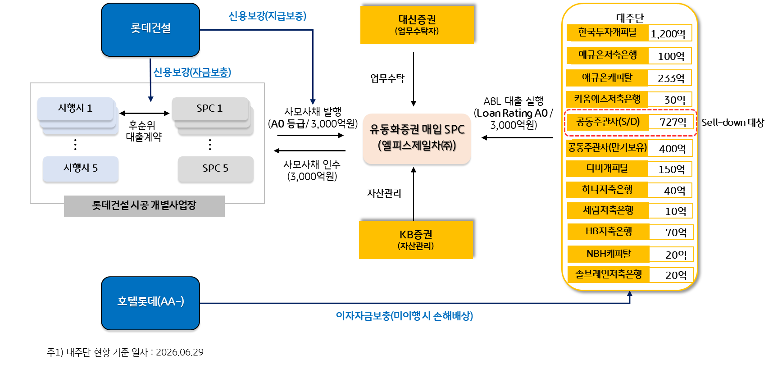
- 롯데건설 시공 사업장별 각 SPC는 롯데건설 보증부(A0등급) 유동화 사모사채(이하 ‘기초자산’)를 발행. 기표 당일 엘피스제일차(유동화증권 매입 SPC, 이하 ‘차주 SPC’)가 기초자산을 인출일자별(1차 인출: ’26.03.06 / 2차 인출: ’26.04.28) 순차적으로 인수 후 만기(’27.09.06)까지 보유. 대주는 기초자산을 담보로 차주 SPC에 3,000억원 대출(이하 ‘본건 대출’ / Loan Rating A0) 실행
- 호텔롯데는 본건 대출에 대하여 이자자금보충 제공(원리금 전액 상환시까지/연체이자 포함/미 이행시 손해배상)
- 차주는 대출 만기 시 ABL 대출원리금 전액 상환

2. 금융조건
구 분 | 내 용
금융방식 | 자산담보부대출(ABL)
Loan 등급 | A0
차 주 | 엘피스제일차(유동화증권 매입 SPC)
자금용도 | 롯데건설 신용공여 사업장에 대한 기존 대출금 상환
금융주관사 | 공동주관(당사, NH투자증권, 삼성증권)
차주SPC 업무수탁 | 대신증권
차주SPC 자산관리 | KB증권
대리금융기관 | KB증권
금융조건(안) | 구분 대출금액 대출금리 대출기간 All-in(연) 비고  단일 Tr. 3,000억원 5.50% (고정) 2026.5월~2027.09.06 [ ] 호텔롯데 이자자금보충
기초자산 내역 | [기초자산 유동화 사모사채 내역(단위: 억원)]  - 1차 발행(26.03.08)  구분 사업장 발행사 등급 발행일 만기일 발행금액  1 김포풍무관리5구역 엘풍무제이차 A0 26.03.06 27.09.06 885  2 대전도안2-9지구 에이치나인제일차 A0 -  3 울산강동리조트 울산강동리조트제삼차 A0 150  4 이천덕평VALUE ADD 하이드인덕평제일차 A0 44  5 해운대 마린시티 드림스페어제일차 A0 890  합계 1,969  - 2차 발행(26.04.28)  구분 사업장 발행사 등급 발행일 만기일 발행금액  1 김포풍무관리5구역 엘풍무제이차 A0 26.04.28 27.09.06 22  2 대전도안2-9지구 에이치나인제일차 A0 199  3 울산강동리조트 울산강동리조트제삼차 A0 240  4 이천덕평VALUE ADD 하이드인덕평제일차 A0 460  5 해운대 마린시티 드림스페어제일차 A0 110  합계 1,031
최초인출일 | 2026년 3월 6일
인출 방식 | 2회 분할 인출(26.03.06일 및 26.04.28)
이자지급 방법 | 3개월 단위 선취(후취 변경 가능, 1개월 단위 선/후 변경 가능)
연체이자 | 대출금리+3.0%
상환방법 | 만기일시상환
조기상환 | - 매 이자지급 응당일에 조기상환 가능(조기상환수수료 면제)  - 조기상환 시, 해당금원에 대해 재차입 불가
주요 채권보전 | - 호텔롯데의 이자자금보충(연체이자 포함, 원리금 전액 상환 시까지) 및 미이행 시 손해배상(손해배상금액은 즉시 배상) (기업회생절차 등에 의한 채무조정에도 불구하고, 이자자금보충의무를 산정하는 채권금액은 감액되지 아니함)  - 기초자산(사모사채)에 대한 근질권 설정(대출약정금의 120%)  - 차주SPC의 발행주식에 대한 근질권 설정(대출약정금의 120%)  - 기한의 이익 상실 사유 발생 시, 기초자산(사모사채)에 대하여 롯데건설㈜의 우선매수권 부여  - 기타 대주가 합리적으로 요청하는 사항
인출선행조건 | - 인출 [1]영업일 전까지, 대주가 합리적으로 요청하는 인출선행조건서류를 제출할 것  - 대출계약 및 제반 계약이 적법 및 유효하게 체결  - 담보조건을 포함한 금융 관련 계약이 적법, 유효하게 체결되어 존속할 것  - 차주 / 이자자금보충자 / 후순위대여자의 의사결정 내부 승인 증빙 서류(이사회의사록 등)  - 차주 / 이자자금보충자 / 후순위대여자의 진술 및 보장이 정확하고 채무불이행사유가 발생하지 아니한 상태일 것  - 기타 대주가 합리적으로 요청하는 사항
인출후행조건 | - 최초인출일 당일, 차주는 기초자산(사모사채) 인수할 것  - 최초인출일 이후 차주는 기초자산(사모사채)의 일부 또는 전부를 추가 인수할 수 있으며,  추가 사채근질권설정계약 체결  - 기타 대주가 합리적으로 판단되어 요구하는 행위 또는 서류 제출
채무불이행  사유 | - 차주가 본건 대출금 원리금상환채무 및 수수료 지급의무 포함하여 약정에 따른 금전지급채무를 지급기일에 지급 및 상환하지 않는 경우  - 차주 / 이자자금보충자 / 롯데건설의 부도 사유 발생한 경우(본건 외 여신의 부도 시 포함)  (본건 이외 차주, 이자자금보충자, 롯데건설의 어느 채무에 관하여 채무불이행 사유 또는 기한의 이익상실 사유가 발생하여 기한의 이익이 상실된 경우)  - 진술 및 보장, 대주에게 제시한 서류가 허위일 경우  - 롯데건설의 국내 유효신용등급이 장기 [BBB] 이하로 하락하거나 소멸  - 이자자금보충자의 국내 유효신용등급이 장기 [A-] 이하로 하락하거나 소멸  - 대주의 여신거래기본약관 상 기한이익상실사유가 발생한 경우

II. 편입사업장 개요

1. 김포 풍무지구 도시개발사업

(1) 유동화증권 발행조건
구 분 | 내 용 | 구 분 | 내 용
증권 종류 | 유동화 사모사채 | 발행금액 | 1차 발행금액 : 885억원  2차 발행금액 : 22억원
발행사 | 엘풍무제이차 | 발행/  만기일 | 1차 발행일 : 2026년 3월 3일  2차 발행일 : 2026년 4월 28일  만기일 : 2027년 9월 6일
표면이율 | 5.50% | 이자지급 | 3개월 단위 선취
신용보강 | 유동화 사모사채에 대한 롯데건설 지급보증 | 사채등급 | A (한기평)
구조도 | 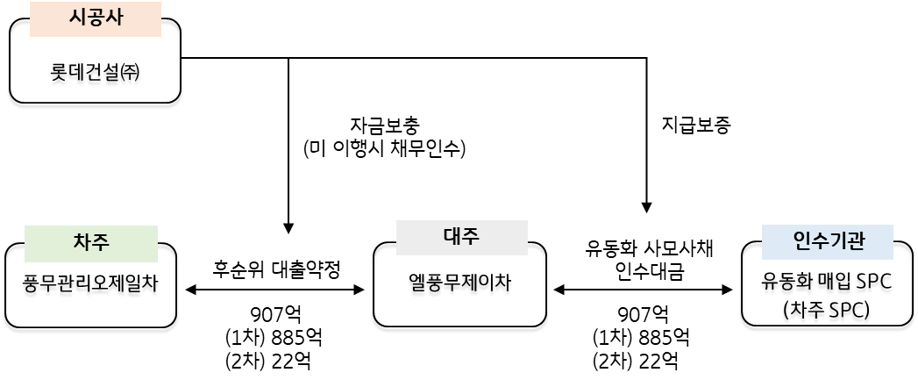

(2) 기초자산 개요
구 분 | 내 용
자산 형태 | 브릿지대출
용도 | 도시개발구역(공동주택, 준주거 및 기반시설 용지)
대출현황  (억원) | - 준주거용지 B/L  구분 대주단 약정액 잔액 만기 비고  선순위 새마을금고 200 200 26.08 담보대출  후순위 풍무엘제일차 336 336 26.07 롯데건설 자금보충  후순위 엘풍무제이차 870 870 26.03 롯데건설 자금보충 / Refinancing 대상(37억 증액)  대출금 합계 1,406 1,406  - 공동주택용지 본PF  구분 대주단 약정액 잔액 만기 비고  단일Tr. 은행 등 2,230 2,230 28.09 HUG보증
시행사/시공사 | ㈜풍무이엔씨 / 롯데건설
사업지 | 경기도 김포시 풍무동 30-1번지 일원
대지/연면적 | 8,045.8평 / 37,834.7평
건축규모 | 공동주택 720세대(지하4층~지상28층, 9개동) 및 근린생활시설 255.4평
자금수지  요약  (도시개발사업 기준) | 구분 금액 비중 내용  수 입 공동주택용지 198,000 72.8% 매각가 2,317만원/평  준주거용지 73,968 27.2% 매각가 3,348만원/평  소 계 271,968 100.0%  지 출 토지비 199,384 56.6% 13,507평 x 15,219천원  기타공사비 16,917 4.8% 37,835평 x 447천원  설계, 감리비 7,299 2.1% 37,835평 x 193천원  제세공과금 8,091 2.3% 37,835평 x 214천원  기타 1,000 0.3% -  시행사본사관리비 840 0.2%  금융비용 118,337 33.6%  소 계 351,868 100.0%
도급금액 | 1,817억원
공정률(’26.03) | 공동주택(9%)
분양율(’26.03) | 공동주택(89%)
사업진행현황  (’26.04) | 토지매입 사업계획승인 본PF 분양 착공 준공(39M)  O O (23년 9월) O (24년 4월) O (25년 3월) O (25년 4월) X (28년 7월)
상환계획  (회사제시) | 준주거부지에 대한 LH와 매입약정 체결되어 있으며, LH로부터 수취예정인 매입약정 금액 및 공동주택 사업부지 정산후 시행이익으로 상환예정(’28.12)

2. 대전 도안 2-9지구 토지담보대출

(1) 유동화증권 발행조건
구 분 | 내 용 | 구 분 | 내 용
증권 종류 | 유동화 사모사채 | 발행금액 | 1차 발행금액 : 발행없음  2차 발행금액 : 199억원
발행사 | 에이치나인제일차 | 발행/  만기일 | 2차 발행일 : 2026년 4월 28일  만기일 : 2027년 9월 6일
표면이율 | 5.50% | 이자지급 | 3개월 단위 선취
신용보강 | 유동화 사모사채에 대한 롯데건설 지급보증 | 사채등급 | A (한기평)
구조도 | 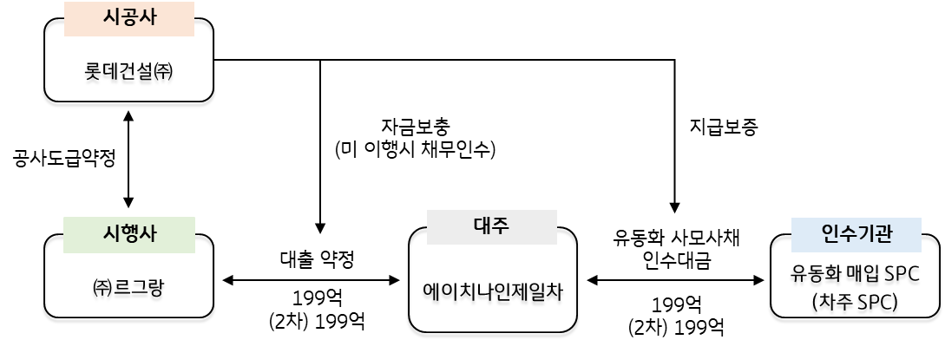

(2) 기초자산 개요
구 분 | 내 용
자산 형태 | Bridge Loan
용도 | 오피스텔 및 근린생활시설 개발사업
대출현황  (억원) | 구분 대주단 약정액 잔액 만기 비고  Tr.A-1 그리니치제이차 2,000 2,000 26.07 샬롯 편입  Tr.A-2 에이알와이즌 200 200 26.07 롯데건설 자금보충  Tr.A-3 에이치나인제일차 20 20 26.04 롯데건설 자금보충 / Refinancing 대상(179억 증액)  대출금 합계 2,220 2,220
시행사 | ㈜르그랑
시공사 | 롯데건설
사업지 | 대전 도안 2-9지구 33, 34BL 개발사업
대지/연면적 | 16,482.32평 / 359,631.26평
건축규모 | 지하5층~지상49층, 오피스텔 1,789세대 및 근린생활시설
자금수지 요약 | 구분 금액(백만원) 비중 내용  수 입 오피스텔 1,382,864 95.9% 분양가 1,225만원/평  근린생활시설 58,643 4.1% 2F 분양가 1,123만원/전용 평 1F 분양가 2,246만원/전용 평  소 계 1,441,498 100.0%  지 출 도급공사비 797,634 56.2% 120,854평 x 6,600천원/평  사업비 토지비 183,357 12.9% 19,507평 x 9,399천원/평  기타 공사비 8,789 0.6% 120,854평 x 73천원/평  외주 용역비 21,941 1.5% 120,854평 x 182천원/평  분양 비용 82,504 5.8% 120,854평 x 683천원/평  제세공과금 123,508 8.7% 120,854평 x 1,022천원/평  기타 9,889 0.7% 120,854평 x 82천원/평  시행사본사 관리비 9,000 0.6% 60개월 x 150,000천원  매출부가세 76,058 5.4% 과세대상 x 건축비 x 부가세율(5.5%)  금융비용 106,292 7.5% 120,854평 x 880천원/평  소 계 1,418,972 100.0%  세전이익 22,526 사업이익률 1.6%
도급금액 | 7,976억원
토지확보 | 사유지 기준 86.1% 확보 완료(국유지 포함 시 93.9%), 26년 9월 잔여 토지 수용 예정
사업진행현황  (’26.04) | 토지매입 사업계획승인 본PF 착공/분양 준공(51M)  △ O (25년 3월) X (26년 12월) X (26년 12월) X (30년 10월)
상환계획 | 2026년 12월 본 PF 를 통한 해소(회사 제시)

3. 울산 강동 롯데캐슬 블루마리나 복합리조트 개발사업

(1) 유동화증권 발행조건
구 분 | 내 용 | 구 분 | 내 용
증권 종류 | 유동화 사모사채 | 발행금액 | 1차 발행 : 150억원  2차 발행 : 240억원
발행사 | 울산강동리조트제삼차 | 발행/  만기일 | 1차 발행 : 2026년 3월 6일  2차 발행 : 2026년 4월 28일  만기일 : 2027년 9월 6일
표면이율 | 5.50% | 이자지급 | 3개월 단위 선취
신용보강 | 유동화 사모사채에 대한 롯데건설 지급보증 | 사채등급 | A0 (한기평)
구조도 | 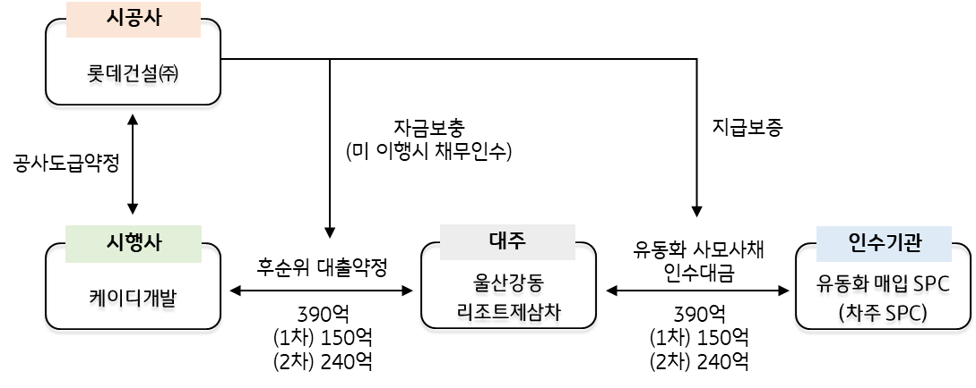

(2) 기초자산 개요
구 분 | 내 용
자산 형태 | PF대출
용도 | 복합리조트 개발사업
대출현황  (억원) | 구분 대주단 약정액 잔액 만기 비고  선순위 롯데캐피탈 외 860 860 27.10  후순위 울산강동리조트 제삼차 140 140 26.03 롯데건설 자금보충 / Refinancing 대상(12억 증액)  238 238 26.04  대출금 합계 1,238 1,238
시행사/시공사 | ㈜케이디개발 / 롯데건설
사업지 | 울산광역시 북구 산하동 산 246-10번지 외 56필지
대지/연면적 | 32,884평 / 65,061평
건축규모 | 생활형숙박시설 696실, 콘도 278실, 스파 6,740평, 실내잠수풀 959평, 글램핑장 340평 등
자금수지 요약 | 구분 금액(백만원) 비중 내용  수 입 생활형숙박시설(레지던스) 386,479 54.6% 분양가 1,618만원/평  콘도 236,160 33.3% 3,336구좌 x 7,079만원  판매시설 52,748 7.4% 1,302평 x 4,050만원  콘도운영 33,000 4.7% 10년 운영 가정  소 계 708,386 100.0%  지 출 도급공사비 452,102 66.8% 65,051평 x 6,950천원  사업비 토지 40,793 6.0% 31,164평 x 1,309천원  간접 공사비 5,496 0.8% 65,051평 x 84천원  외주 용역비 17,385 2.6% 65,051평 x 267천원  분양 비용 84,433 12.5% 65,051평 x 1,298천원  제세공과금 22,966 3.4% 65,051평 x 353천원  기타 10,236 1.5% 65,051평 x 157천원  본사관리비 2,500 0.4% 50개월 가정  매출부가세 37,828 5.6% 과세대상 x 건축비율 x 부가세율  매입부가세 3,565 0.5% 용역비 x 부가세율 x 매입세불공제비율  소 계 677,305 100.0%  세전이익 31,081 사업이익률 4.4%
공정률(’26.03) | 레지던스(70.3%) / 콘도(50.4%)
분양율(’26.03) | 91.6%(레지던스 기준)
사업진행현황  (‘26.04) | 토지매입 사업계획승인 착공/분양 본PF 준공(60M)  O O (22.8월) O (22.10월) O (25.03월) X (27.10월)
상환계획 | 분양수입금으로 상환 (회사 제시)

4. 이천 덕평물류센터 담보대출

(1) 유동화증권 발행조건
구 분 | 내 용 | 구 분 | 내 용
증권 종류 | 유동화 사모사채 | 발행금액 | 1차 발행 : 44억원  2차 발행 : 460억원
발행사 | 하이드인덕평제일차 | 발행/  만기일 | 1차 발행일 : 2026년 3월 6일  2차 발행일 : 2026년 4월 28일  만기일 : 2027년 9월 6일
표면이율 | 5.50% | 이자지급 | 3개월 단위 선취
신용보강 | 유동화 사모사채에 대한 롯데건설 지급보증 | 사채등급 | A0 (한기평)
구조도 | 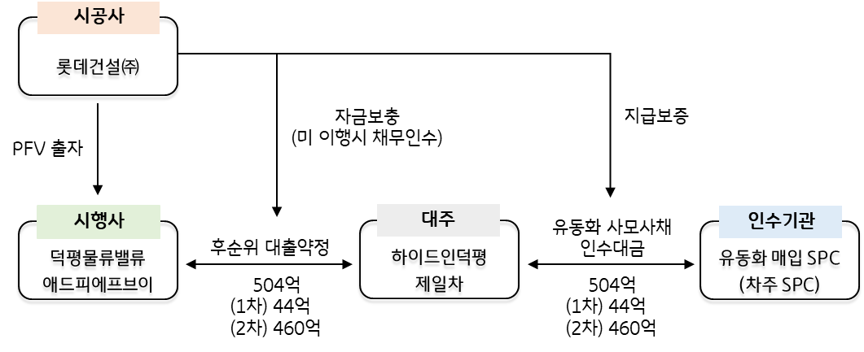

(2) 기초자산 개요
구 분 | 내 용
자산 형태 | 담보대출
용도 | 물류센터
대출현황  (억원) | 구분 대주단 약정액 잔액 만기 비고  Tr.A 웰컴저축은행 등 766 766 27.02 담보대출  Tr.B 디비저축은행 등 200 200 27.02 담보대출  Tr.C-1 오케이저축은행 100 100 27.02 롯데건설의 연대보증  Tr.C-2 하이드인덕평 제일차 504 143 26.04 롯데건설 연대보증 / Refinancing 대상 (42억 증액)  300 26.03  14 26.02  5 26.02  대출금 합계 1,570 1,528
시행사 | ㈜덕평물류밸류애드피에프브이(롯데건설 및 롯데글로벌로지스 보통주 100% 투자)
사업지 | 경기도 이천시 호법면 매곡리 118-2번지 일원
대지  /연면적  /건축규모 | 구분 (가)동 (나)동 (다)동  대지면적 7,661.42평 8,499.65평 1,377.89평  연면적 10,730.49평 6,931.53평 49.76평  건축규모 지하2층~지상4층 지하2층~ 지상3층 지상1층  주용도 창고시설 (상온 100%) 창고시설 (상온 100%) 근린생활시설
자금수지 요약 | 구분 금액(백만원) 비중 내용  수 입 매각가 449,115 92.5% 1,205만원/평  임대수익 36,610 7.5% Rent Free: 매년 1개월 임대료 50%  소 계 485,725 100%  지 출 도급공사비 223,058 46.3% 32,270평 x 5,985천원  사업비 토지대 137,780 28.6% 20,262평 x 6,800천원  기타공사비 7,500 1.6% 32,270평 x 201천원  외주용역비 4,716 1.0% 32,270평 x 127천원  제세공과금 12,925 2.7% 32,270평 x 347천원  기타 9,100 1.9% 32,270평 x 244천원  수수료(운영) 2,291 0.5% AMC, 자금관리, 회계감사, 세무조정 등  수수료(개발) 1,380 0.3%  금융비용 82,841 17.2%  소 계 481,591 100.0%  세전이익 4,134 사업이익률 0.9%
사업진행현황  (’26.04) | 토지매입 사업계획승인 본PF 착공/분양 준공  O X X X X
상환계획 | 밸류애드목적의 PF 전환 또는 매각(회사 제시)

5. 해운대 마린시티 주상복합 개발사업 토지담보대출

(1) 유동화증권 발행조건
구 분 | 내 용 | 구 분 | 내 용
증권 종류 | 유동화 사모사채 | 발행금액 | 1차 발행 : 890억원  2차 발행 : 110억원
발행사 | 드림스페어제일차 | 발행/  만기일 | 1차 발행일 : 2026년 3월 6일  2차 발행일 : 2026년 4월 28일  만기일 : 2027년 9월 6일
표면이율 | 5.50% | 이자지급 | 3개월 단위 선취
신용보강 | 유동화 사모사채에 대한 롯데건설 지급보증 | 사채등급 | A0 (한기평)
구조도 | 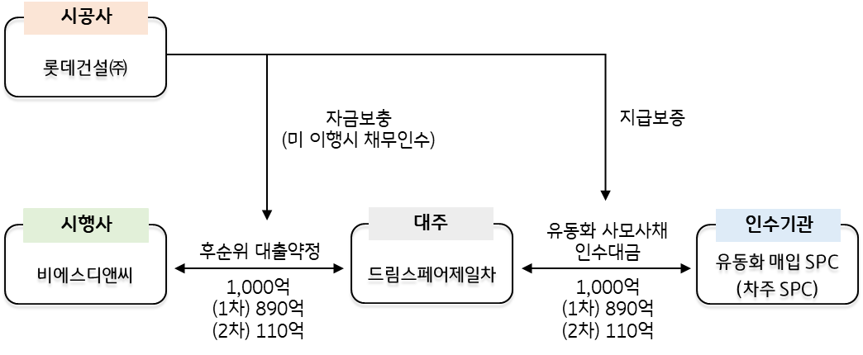

(2) 기초자산 개요
구 분 | 내 용
자산 형태 | 토지담보대출
용도 | 주상복합 개발사업
대출현황  (억원) | 구분 대주단 약정액 잔액 만기 비고  Tr.A 메리츠화재 750 750 27.05 토지 담보대출  노바에이비일차㈜ 750 7540  Tr.B 마린시티센트럴 1,200 1,200 27.05  Tr.C 백송제일차 300 300 27.05  Tr.D 드림스페어제일차 890 890 26.03 롯데건설 자금보충/ Refinancing 대상  110 110 26.04  대출금 합계 4,000 4,000
시행사 | ㈜비에스디앤씨
시공사 | 롯데건설
사업지 | 부산광역시 해운대구 우동 1406-7번지 일원
대지 | 5,586.66평
연면적 | 86,678.09평
건축규모 | 지하6층~지상64층, 3개동, 공동주택 966세대 및 근린생활시설
자금수지 요약 | 구분 금액(백만원) 비중 내용  수 입 아파트 2,286,901 91.2% 분양가 5,000만원/평  판매시설 190,521 7.6% 분양가 2,346만원/평  근생시설 30,469 1.2% 분양가 2,279만원/평  소 계 2,507,891 100.0%  지 출 도급공사비 996,798 45.7% 88,678평 x 11,500천원  사업비 토지비 169,045 7.8% 5,587평 x 30,259천원  기타공사비 40,388 1.9% 86,678평 x 466천원  외주용역비 53,340 2.4% 86,678평 x 615천원  분양비용 247,881 11.4% 86,678평 x 2,860천원  제세공과금 119,650 5.5% 86,678평 x 1,380천원  기타 31,842 1.5% 86,678평 x 367천원  시행사본사관리비 33,600 1.5% 195개월, 본PF 후 3억/月  매출부가세 110,336 5.1% 과세대상매출 / (1+과세비율)x과세비율x부가세율(10%)  금융비용 376,419 17.3%  소 계 2,179,299 100.0%  세전이익 328,592 사업이익률 13.1%
도급금액 | 7,383억원(롯데건설 시공지분 100%)
사업진행현황  (26.04) | 토지매입 지구단위계획 변경 건축심의 사업계획승인 본PF  O X (26년 하반기) X (26년 12월) X (27년 4월) X (27년 5월)
상환계획 | 2027년 5월 본PF 전환 또는 사업권 매각 (회사 제시)

